Rybnik, dnia 28.05.2024 r.
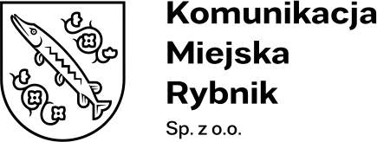
KMR/PN/01/2024
Informacja o kwocie jaką Zamawiający zamierza przeznaczyć
na sfinansowanie zamówienia
dot.: postępowania o udzielenie zamówienia sektorowego, prowadzonego
w trybie przetargu nieograniczonego pn.: „Zakup paliwa wodorowego”

Zamawiający udostępnia informację o kwocie, jaką zamierza przeznaczyć na sfinansowanie zamówienia: 4 898 233,21 PLN + VAT.

Łukasz Kosobucki
Prezes Zarządu Spółki
/-/

